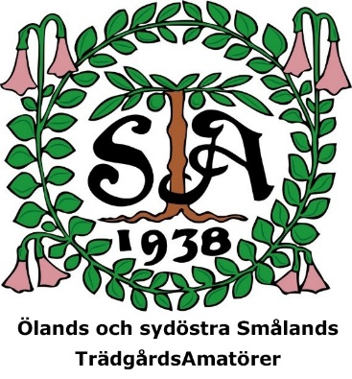

_________________________________________________________________________________________________________________

Studiefrämjandet i Kalmar Län tillsammans med
Kalmar Trädgårdsförening och Trädgårdsamatörerna Ö-STA introducerar ett nytt unikt trädgårdsevenemang!
_________________________________________________________________________________________________________________

Kalmar Trädgårdsdag
Skälbyträdgården

Lördag 15 juni kl 10-15

__________________________________________________________________________________

PROGRAM

Trädgårdsföreningarnas medlemmar - försäljning av eget växtmaterial
B´Ströö Träd & Buskar från Byxelkrok - försäljning av spännande, ovanliga växter
Woodlandentusiasten Ulf Sill från Mörrum - försäljning av woodlandperenner
Egnérs Växter från Karlskrona - försäljning av spännande, ovanliga växter
Funkiagården med Kent Lewén från Fridlevstad - försäljning av funkior/hostor
Larssons Plantskola från Ulricehamn - försäljning av perenner
Pomolog Sven Plasgård från Öland - försäljning av äldre & lokala sorter av fruktträd
Pelargon Pålsson från Färjestaden - försäljning av pelargoner
Nyhagens Plantskola Berghem - försäljning av perenner/buskar & träd, ovanliga Magnolior
Föredrag: Lars-Gunnar Lindberg från Sydrosen pratar om rosor och tomater
Svenska Örtasällskapet informerar om föreningen & svarar på frågor om örter & örtförsäljning
Föreningen Sesam informerar om föreningens arbete med bevarandet av växtsorter via fröodling
Ölands Botaniska Förening informerar & svarar på frågor om den naturliga växtvärlden
Naturskyddsföreningen Kalmar informerar & svarar på frågor om biologisk mångfald
Trädgårdsjohan Gröna Visioner svarar på frågor om trädgård, trädvård m m
Christer Jonsson från Sydostrosen svarar på frågor om rosor m m
Blomsterlandet i Kalmar - sommarblomsförsäljning m m
Stefan Axelsson från Bäckebo Slöjd & Finsnickeri
Hembakat fika - Barnaktivitet med frösådd - Musikunderhållning
Växtlotteri med löpande utdelning - Nätverkande trädgårdsmingel
Möjlighet att kika in i "Tropiskan" i Kalmar Kommuns växthus

VÄLKOMNA!

